SUPPLEMENTARY INFORMATION

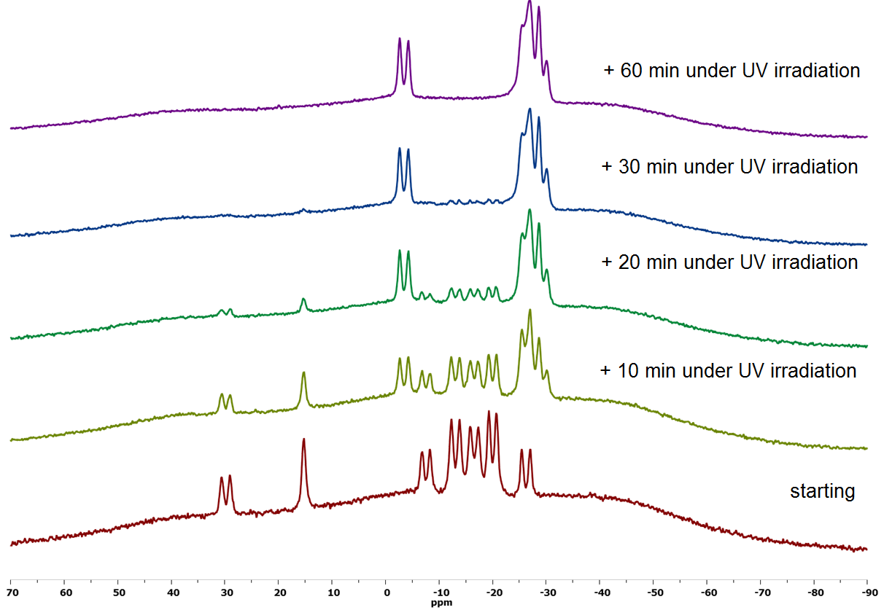

**Fig. S1.** 11В{1H} NMR spectra of the reaction solution demonstrating the process of the rearrangement of the [B20H18]2 anion from *trans* to *iso* over time in CH3CN.

**Рис. S1.** 11В{1H} ЯМР-спектры реакционного раствора, демонстрирующего процесс перегруппировки аниона [B20H18]2- из *транс* в *изо* во времени в CH3CN.

.

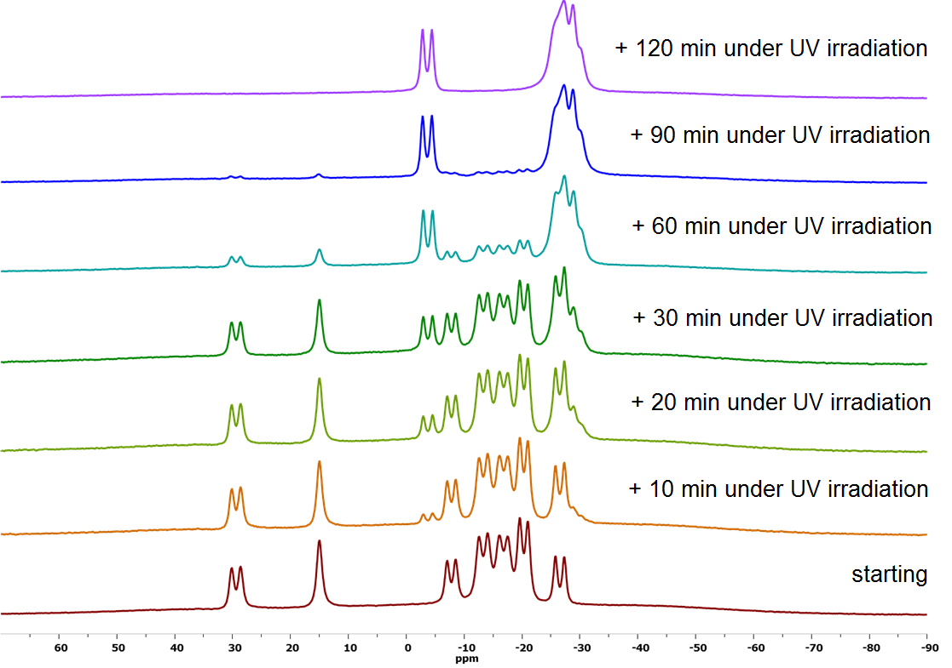

**Fig. S2.** 11В{1H} NMR spectra of the reaction solution demonstrating the process of the rearrangement of the [B20H18]2 anion from *trans* to *iso* over time in DMF.

**Рис. S2.** 11В{1H} ЯМР-спектры реакционного раствора, демонстрирующего процесс перегруппировки аниона [B20H18]2- из *транс* в *изо* во времени в ДМФА.

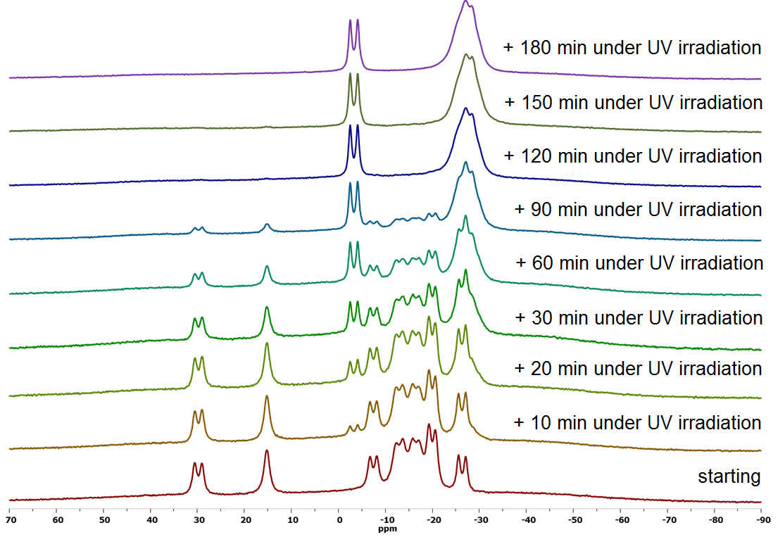

**Fig. S3.** 11В{1H} NMR spectra of the reaction solution demonstrating the process of the rearrangement of the [B20H18]2 anion from *trans* to *iso* over time in DMF.

**Рис. S3.** 11В{1H} ЯМР-спектры реакционного раствора, демонстрирующего процесс перегруппировки аниона [B20H18]2- из *транс* в *изо* во времени в ДМФА.